PRAKATA
Alhamdulilllah, Terima kasih kepada rakan-rakan guru dan team sumberpendidikan kerana menyediakan RPT 2025 untuk kegunaan guru-guru di Malaysia.
Muaturun Percuma…
**DILARANG UNTUK MENGAMBIL SEBARANG BENTUK DAN JENIS KEUNTUNGAN DARIPADA PIHAK KAMI DAN WEB INI SAMA ADA SECARA LANGSUNG ATAU TIDAK LANGSUNG.**
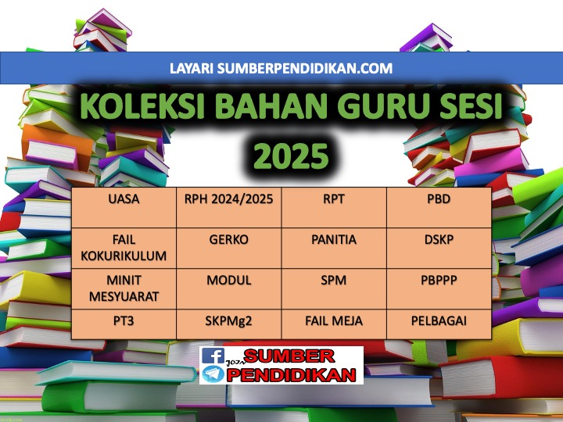

RANCANGAN PENGAJARAN TAHUNAN
KEUSAWAHANAN TINGKATAN 5
2025

MINGGU | STANDARD KANDUNGAN | STANDARD PEMBELAJARAN | CATATAN
MINGGU 1  Kumpulan A  16 Februari – 22 Februari 2025  Kumpulan B  17 Februari – 23 Februari 2025 | 6.1 Jenis Pemilikan Perniagaan | 6.1.1 Mengenal pasti jenis pemilikan perniagaan.  6.1.2 Menghuraikan jenis pemilikan perniagaan dari aspek ciri, kelebihan dan kekurangan.
MINGGU 2  Kumpulan A  23 Februari – 1 Mac 2025  Kumpulan B  24 Februari – 2 Mac 2025 |  | 6.1.3 Menghuraikan tatacara penubuhan setiap pemilikan perniagaan.  6.1.4 Membuat justifikasi jenis pemilikan perniagaan yang sesuai berdasarkan faktor pemilihan jenis pemilikan perniagaan.
MINGGU 3  Kumpulan A  2 Mac – 8 Mac 2025  Kumpulan B  3 Mac – 9 Mac 2025 |  | 6.1.5 Mencadangkan saiz dan skala perniagaan berdasarkan jenis pemilikan yang ditubuhkan.
MINGGU 4  Kumpulan A  9 Mac – 15 Mac 2025  Kumpulan B  10 Mac – 16 Mac 2025 | 6.2 Memulakan Perniagaa | 6.2.1 Menyenaraikan faktor yang dipertimbangkan untuk memulakan perniagaan.  6.2.2 Menghuraikan setiap faktor yang dipertimbangkan untuk memulakan perniagaan.
MINGGU 5  Kumpulan A  16 Mac – 22 Mac 2025  Kumpulan B  17 Mac – 23 Mac 2025 |  | 6.2.3 Menghuraikan idea memulakan perniagaan.
MINGGU 6  Kumpulan A  23 Mac - 29 Mac 2025  Kumpulan B  24 Mac - 30 Mac 2025 |  | 6.2.4 Menghubung kait faktor yang perlu dipertimbangkan dengan idea bagi memulakan perniagaan.  6.2.5 Menilai idea memulakan perniagaan berdasarkan situasi
MINGGU 7  Kumpulan A  30 Mac - 5 April 2025  Kumpulan B  31 Mac - 6 April 2025 | 7.1 Fungsian Dalam  Pengurusan | 7.1.1 Menyatakan definisi pengurusan.  7.1.2 Menjelaskan kepentingan pengurusan.
MINGGU 8  Kumpulan A  6 April – 12 April 2025  Kumpulan B  7 April – 13 April 2025 |  | 7.1.3 Menjelaskan kemahiran dalam pengurusan dan kepentingannya.  7.1.4 Menjelaskan tiga peringkat pengurusan.
MINGGU 9  Kumpulan A  13 April – 19 April 2025  Kumpulan B  14 April – 20 April 2025 |  | 7.1.5 Menghubungkaitkan kemahiran dalam pengurusan dengan peringkat pengurusan.  7.1.6 Menerangkan setiap fungsian dalam pengurusan.
MINGGU 10  Kumpulan A  20 April – 26 April 2025  Kumpulan B  21 April – 27 April 2025 |  | 7.1.7 Membincangkan konsep keberkesanan dan kecekapan fungsian dalam pengurusan.
MINGGU 11  Kumpulan A  27 April – 3 Mei 2025  Kumpulan B  28 April – 4 Mei 2025 | 7.2 Fungsian Dalam  Perniagaan | 7.2.1 Mengenal pasti fungsian dalam perniagaan.  7.2.2 Menghuraikan setiap fungsian dalam perniagaan.
MINGGU 12  Kumpulan A  4 Mei – 10 Mei 2025  Kumpulan B  5 Mei – 11 Mei 2025 |  | 7.2.3 Mencerakinkan hubungan penyelarasan antara fungsian dalam perniagaan berdasarkan situasi.  7.2.4 Menganalisis nisbah keberuntungan, nisbah kecekapan dan nisbah kecairan daripada penyata kewangan.
MINGGU 13  Kumpulan A  11 Mei – 17 Mei 2025  Kumpulan B  12 Mei – 18 Mei 2025 |  | 7.2.5 Menghubung kait fungsian dalam pengurusan dengan fungsian dalam perniagaan.  7.2.6 Membina carta organisasi bagi sebuah pemilikan perniagaan.
MINGGU 14  Kumpulan A  18 Mei – 24 Mei 2025  Kumpulan B  19 Mei – 25 Mei 2025 | 8.1 Perisian Aplikasi | 8.1.1 Mengenal pasti perisian aplikasi komputer yang  diguna pakai dalam perniagaan.
MINGGU 15  Kumpulan A  25 Mei – 31 Mei 2025  Kumpulan B  26 Mei – 1 Jun 2025 |  | 8.1.2 Menggunakan perisian aplikasi komputer yang bersesuaian dalam menyediakan dokumen dan maklumat kewangan perniagaan.
MINGGU 16  Kumpulan A  8 Jun – 14 Jun 2025  Kumpulan B  9 Jun – 15 Jun 2025 | 8.2 Teknologi Digital dalam  Pemasaran | 8.2.1 Menyatakan definisi teknologi digital.  8.2.2 Menjelaskan konsep keusahawanan digital.
MINGGU 17  Kumpulan A  15 Jun – 21 Jun 2025  Kumpulan B  16 Jun – 22 Jun 2025 |  | 8.2.3 Mengenal pasti platform teknologi digital yang digunakan dalam pemasaran sesuatu produk perniagaan.  8.2.4 Menjelaskan keberkesanan di antara pemasaran secara konvensional dan teknologi digital.  .2.5 Mengaplikasi platform teknologi digital yang digunakan dalam pemasaran bagi sesebuah perniagaan.
MINGGU 18  Kumpulan A  22 Jun – 28 Jun 2025  Kumpulan B  23 Jun – 29 Jun 2025 | 8.3 Undang- undang dan  Teknologi Digital | 8.3.1 Mengenal pasti akta berkaitan perniagaan teknologi digital.
MINGGU 19  Kumpulan A  29 Jun – 5 Julai 2025  Kumpulan B  30 Jun – 6 Julai 2025 |  | .3.2 Menerangkan data peribadi berserta contoh.
MINGGU 20  Kumpulan A  6 Julai - 12 Julai 2025  Kumpulan B  7 Julai - 13 Julai 2025 |  | 8.3.3 Menjelaskan kepentingan melindungi data peribadi.  8.3.4 Menghubung kait etika keusahawanan dengan perundangan perniagaan teknologi digital yang sesuai berdasarkan suatu urus niaga perniagaan.
MINGGU 21
Kumpulan A
13 Julai – 19 Julai 2025

Kumpulan B
14 Julai – 20 Julai 2025
MINGGU 22  Kumpulan A  20 Julai – 26 Julai 2025  Kumpulan B  21 Julai – 27 Julai 2025 | 9.1 Pengenalan Rancangan Perniagaan | .1.1 Memberi definisi Rancangan Perniagaan.  9.1.2 Menjelaskan tujuan dan kepentingan menyediakan Rancangan Perniagaan.
MINGGU 23  Kumpulan A  27 Julai – 2 Ogos 2025  Kumpulan B  28 Julai – 3 Ogos 2025 | .2 Format dan Penyediaan Rancangan  Perniagaan | 9.2.1 Menerangkan setiap komponen dalam Rancangan Perniagaan.
MINGGU 24  Kumpulan A  3 Ogos – 9 Ogos 2025  Kumpulan B  4 Ogos – 10 Ogos 2025 |  | 9.2.2 Menyediakan Rancangan Perniagaan yang lengkap berasaskan produk atau perkhidmatan dengan menggunakan sumber teknologi terkini.
MINGGU 25
Kumpulan A
10 Ogos – 16 Ogos 2025

Kumpulan B
11 Ogos – 17 Ogos 2025
MINGGU 26
Kumpulan A
17 Ogos – 23 Ogos 2025

Kumpulan B
18 Ogos – 24 Ogos 2025
MINGGU 27
Kumpulan A
24 Ogos – 30 Ogos 2025

Kumpulan B
25 Ogos – 31 Ogos 2025
MINGGU 28
Kumpulan A
31 Ogos – 6 September 2025

Kumpulan B
1 September – 7 September 2025
MINGGU 29
Kumpulan A
7 September – 13 September 2025

Kumpulan B
8 September – 14 September 2025
MINGGU 30
Kumpulan A
21 September – 27 September 2025

Kumpulan B
22 September – 28 September 2025
MINGGU 31
Kumpulan A
28 September – 4 Oktober 2025

Kumpulan B
29 September – 5 Oktober 2025
MINGGU 32
Kumpulan A
5 Oktober - 11 Oktober 2025

Kumpulan B
6 Oktober - 12 Oktober 2025
MINGGU 33
Kumpulan A
12 Oktober – 18 Oktober 2025

Kumpulan B
13 Oktober – 19 Oktober 2025
MINGGU 34
Kumpulan A
19 Oktober – 25 Oktober 2025

Kumpulan B
20 Oktober – 26 Oktober 2025
MINGGU 35
Kumpulan A
26 Oktober – 1 November 2025

Kumpulan B
27 Oktober – 2 November 2025
MINGGU 36
Kumpulan A
2 November – 8 November 2025

Kumpulan B
3 November – 9 November 2025
MINGGU 37
Kumpulan A
9 November – 15 November 2025

Kumpulan B
10 November – 16November 2025
MINGGU 38
Kumpulan A
16 November – 22 November 2025

Kumpulan B
17 November – 23 November 2025
MINGGU 39
Kumpulan A
23 November – 29 November 2025

Kumpulan B
24 November – 30 November 2025
MINGGU 40
Kumpulan A
30 November – 6 Disember 2025

Kumpulan B
31 November – 7 Disember 2025
MINGGU 41
Kumpulan A
7 Disember - 13 Disember 2025

Kumpulan B
8 Disember - 14 Disember 2025

